Объёмы и поверхности тел

Обозначения: V – объём; S – площадь основания; Sбок – площадь боковой поверхности; P – полная поверхность; h – высота; a, b, c – размеры прямоугольного параллелепипеда; A – апофема правильной пирамиды и правильной усечённой пирамиды; L – образующая конуса; p – периметр или длина окружности основания; r – радиус основания; d – диаметр основания; R – радиус шара; D – диаметр шара; индексы 1 и 2 относятся к радиусам, диаметрам, периметрам и площадям верхнего и нижнего оснований усечённой призмы и пирамиды.

Призма (прямая и наклонная) и параллелепипед:

V = Sh .

Прямая призма:

Sбок = ph .

Прямоугольный параллелепипед:

V = abc ; P = 2 ( ab + bc + ab ) .

Куб:

V = a${}^{3}$ ; P = 6 a${}^{2}$ .

Пирамида (правильная и неправильная ) :

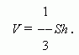

Правильная пирамида:

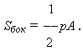

Усечённая пирамида (правильная и неправильная ) :

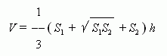
Круговой цилиндр ( прямой и наклонный):

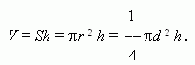

Круглый цилиндр:

Круговой конус ( круглый и наклонный ):

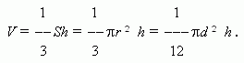

Круглый конус:

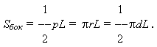

Усечённый круговой конус ( круглый и наклонный ):

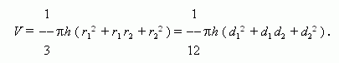

Усечённый круглый конус:

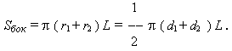

Шар:

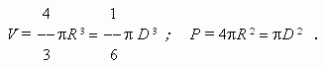

Шаровой сегмент:

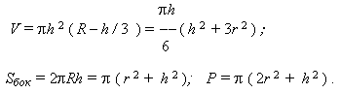

Шаровой сектор:

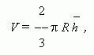

здесь h – высота сегмента, содержащегося в секторе.

